PLANO DE AULA
Aula 12 | Tempo estimado: 1 hora e 30 minutos | Faixa-Etária: Basic 1
Tipo da atividade: Offline
Ferramenta(s): Sensor ultrassônico, servo motor, caixa, tampa, fita ou cola quente, fio dental, Arduino e um pesinho.

Conteúdos
- Lixeira.

Objetivos
- Trabalhar com coordenação motora;
- Aprender novos componentes.

Estratégias e atividades
- O que é um Sensor Ultrassônico?
  - Um sensor ultrassônico é como um "ouvinte mágico" que usa ondas sonoras que não conseguimos ouvir para medir distâncias. É como um amigo que consegue dizer a que distância algo está dele, usando sons que são como ecos mágicos. Podemos usá-lo para criar objetos inteligentes que "sentem" o mundo ao seu redor!
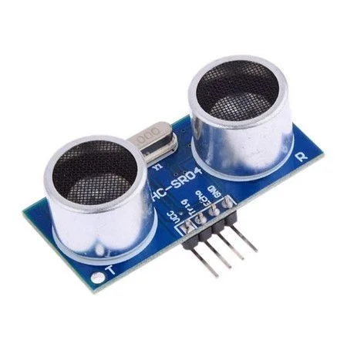

- O que é um Servo Motor?
  - Um servo motor é como um braço robótico pequenino que pode se mover para onde quisermos. É como um assistente pessoal que obedece aos nossos comandos e pode girar de um lado para o outro. Podemos usá-lo para fazer nossos projetos se movimentarem de maneiras legais e divertidas!
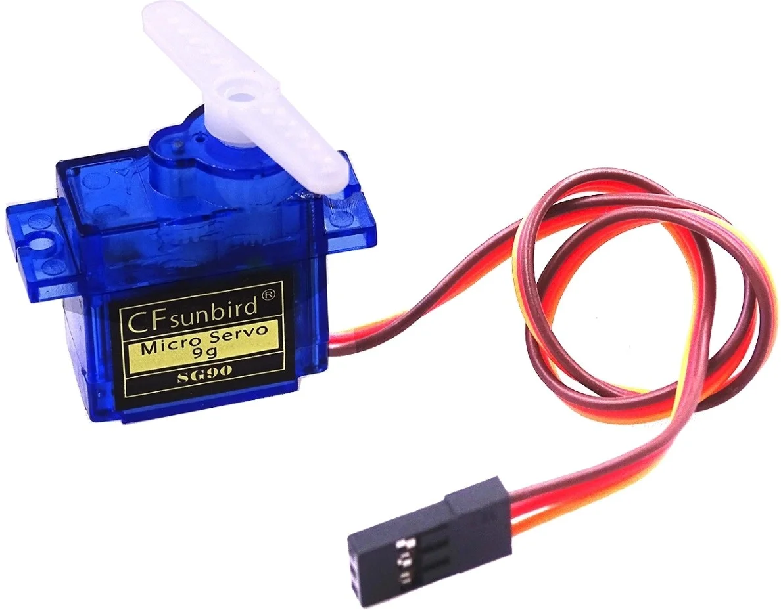

- O que é o Arduino?
  - O Arduino é como um cérebro mágico para inventores, permitindo que eles criem projetos eletrônicos incríveis sem precisar serem expertos em magia (ou programação).

- O mundo mágico do Arduino:
  - Coração Eletrônico: O Arduino é como o coração de muitos projetos mágicos. Ele pode entender e seguir comandos especiais, fazendo coisas surpreendentes acontecerem.
  - Código Mágico: Para dar vida ao Arduino, usamos um código mágico. É como um conjunto de instruções que diz ao Arduino o que fazer. Você pode pensar nisso como poções mágicas que dão vida às nossas invenções.
  - Amigo dos Componentes: O Arduino ama trabalhar com outros componentes eletrônicos. Sensores, luzes, motores - todos podem ser amigos do Arduino e juntos criar algo extraordinário.
  - Conectividade Mágica: O Arduino pode se conectar ao nosso computador, permitindo-nos enviar novos comandos e atualizar nossas invenções com ainda mais magia.

- Porque é importante:
  - Invenções Personalizadas: Com o Arduino, podemos criar nossas próprias invenções personalizadas. Desde robôs até luzes controladas por gestos, o céu é o limite!
  - Aprendizado Mágico: É uma ferramenta mágica para aprender sobre eletrônica e programação. Você pode começar com feitiços simples e, com o tempo, tornar-se um verdadeiro mestre.
  - Comunidade de Magos: Muitos inventores compartilham seus códigos e ideias, formando uma comunidade mágica que ajuda uns aos outros a realizar projetos incríveis.
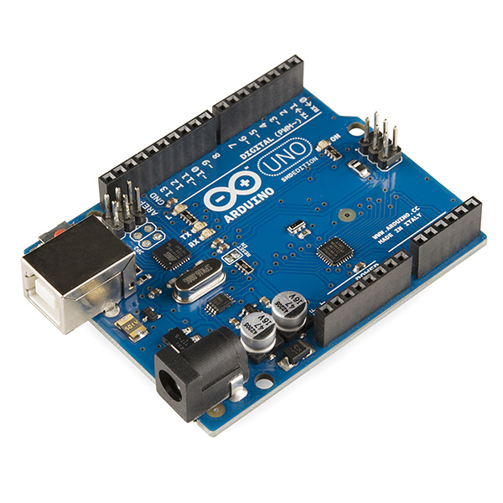

.
- PROFESSOR: Instrua aos estudantes que realizaremos a criação de uma lixeira. Para facilitar a compreensão do circuito, disponibilizarei um vídeo para o professor:
  - OBS.: Faça a montagem do circuito nessa aula.
  - OBS.: O código está na observação ao final da página.
  - https://www.youtube.com/watch?v=g32x-fCgWKU

- PROFESSOR: Reproduza o que foi ensinado no vídeo sobre a Lixeira. Lembre-se de que não é necessário criar o código junto com os alunos, apenas explique o que é o Arduino.

Recursos
- Sensor ultrassônico, servo motor, caixa, tampa, fita ou cola quente, fio dental, Arduino e um pesinho.

Observação
- Link também do código: https://github.com/pontocomdev/Lixeira_Inteligente/blob/master/LixeiraInteligente.ino

#include <Servo.h> //Biblioteca do Servo Motor
Servo servo;
int trigPin = 5;
int echoPin = 6;
int servoPin = 7;
int led= 10;
long duration, dist, average;
long aver[3];

void setup() {
Serial.begin(9600);
servo.attach(servoPin);
pinMode(trigPin, OUTPUT);
pinMode(echoPin, INPUT);
servo.write(0); //Inicia com a tampa fechada
delay(100);
servo.detach();
}

void measure() {
digitalWrite(10,HIGH);
digitalWrite(trigPin, LOW);
delayMicroseconds(5);
digitalWrite(trigPin, HIGH);
delayMicroseconds(15);
digitalWrite(trigPin, LOW);
pinMode(echoPin, INPUT);
duration = pulseIn(echoPin, HIGH);
dist = (duration/2) / 29.1; //Obtem a distancia
}
void loop() {
for (int i=0;i<=2;i++) { //verifica a distancia
measure();
aver[i]=dist;
delay(10); //adiciona um atraso as medições
}
dist=(aver[0]+aver[1]+aver[2])/3;

if ( dist<50 ) {
//Mude os valores de acordo com a sua necessidade
servo.attach(servoPin);
delay(1);
servo.write(0);
delay(3000);
servo.write(150);
delay(1000);
servo.detach();
}
Serial.print(dist);
}

Tarefas
- Não há tarefas.

